BÁO CÁO THỰC HÀNH LAB3 MÔN HỆ ĐIỀU HÀNH

Giảng viên hướng dẫn: Phan Đình Duy

Sinh viên thực hiện: Nguyễn Đức Luân

Mã số sinh viên: 2520825

Yêu cầu: Khi viết báo cáo cần chụp màn hình và giải thích các thao tác thực hiện. Các hình ảnh trong báo cáo cần có chú thích (caption) kèm theo để mô tả nội dung trong hình.

1 )Thực hiện Ví dụ 3-1, Ví dụ 3-2, Ví dụ 3-3, Ví dụ 3-4 giải thích code và kết quả nhận được?

Ví dụ 3-1:

Ví dụ 3-2:

Ví dụ 3-3:

Ví dụ 3-4:

Chạy chương trình test_shm_A

Chạy chương trình test_shm_B trong một tab khác

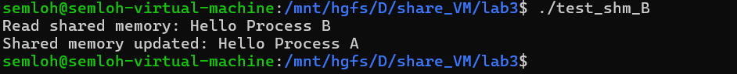

2) Viết chương trình time.c thực hiện đo thời gian thực thi của một lệnh shell. Chương trình sẽ được chạy với cú pháp "./time " với là lệnh shell muốn đo thời gian thực thi.

Code:

Chạy chương trình:



3) Viết một chương trình làm bốn công việc sau theo thứ tự:

● In ra dòng chữ: “Welcome to IT007, I am !”

● Thực thi file script count.sh với số lần đếm là 120

● Trước khi count.sh đếm đến 120, bấm CTRL+C để dừng tiến trình này

● Khi người dùng nhấn CTRL+C thì in ra dòng chữ: “count.sh has stopped”

Code:

4

Chạy kết quả

4) Viết chương trình mô phỏng bài toán Producer - Consumer như sau:

● Sử dụng kỹ thuật shared-memory để tạo một bounded-buffer có độ lớn là 10 bytes.

● Tiến trình cha đóng vai trò là Producer, tạo một số ngẫu nhiên trong khoảng [10, 20] và ghi dữ liệu vào buffer

● Tiến trình con đóng vai trò là Consumer đọc dữ liệu từ buffer, in ra màn hình và tính tổng

● Khi tổng lớn hơn 100 thì cả 2 dừng lại

Code: Consumer

Code Producer:

Kết quả chạy consumer:

Kết quả chạy Producer:

